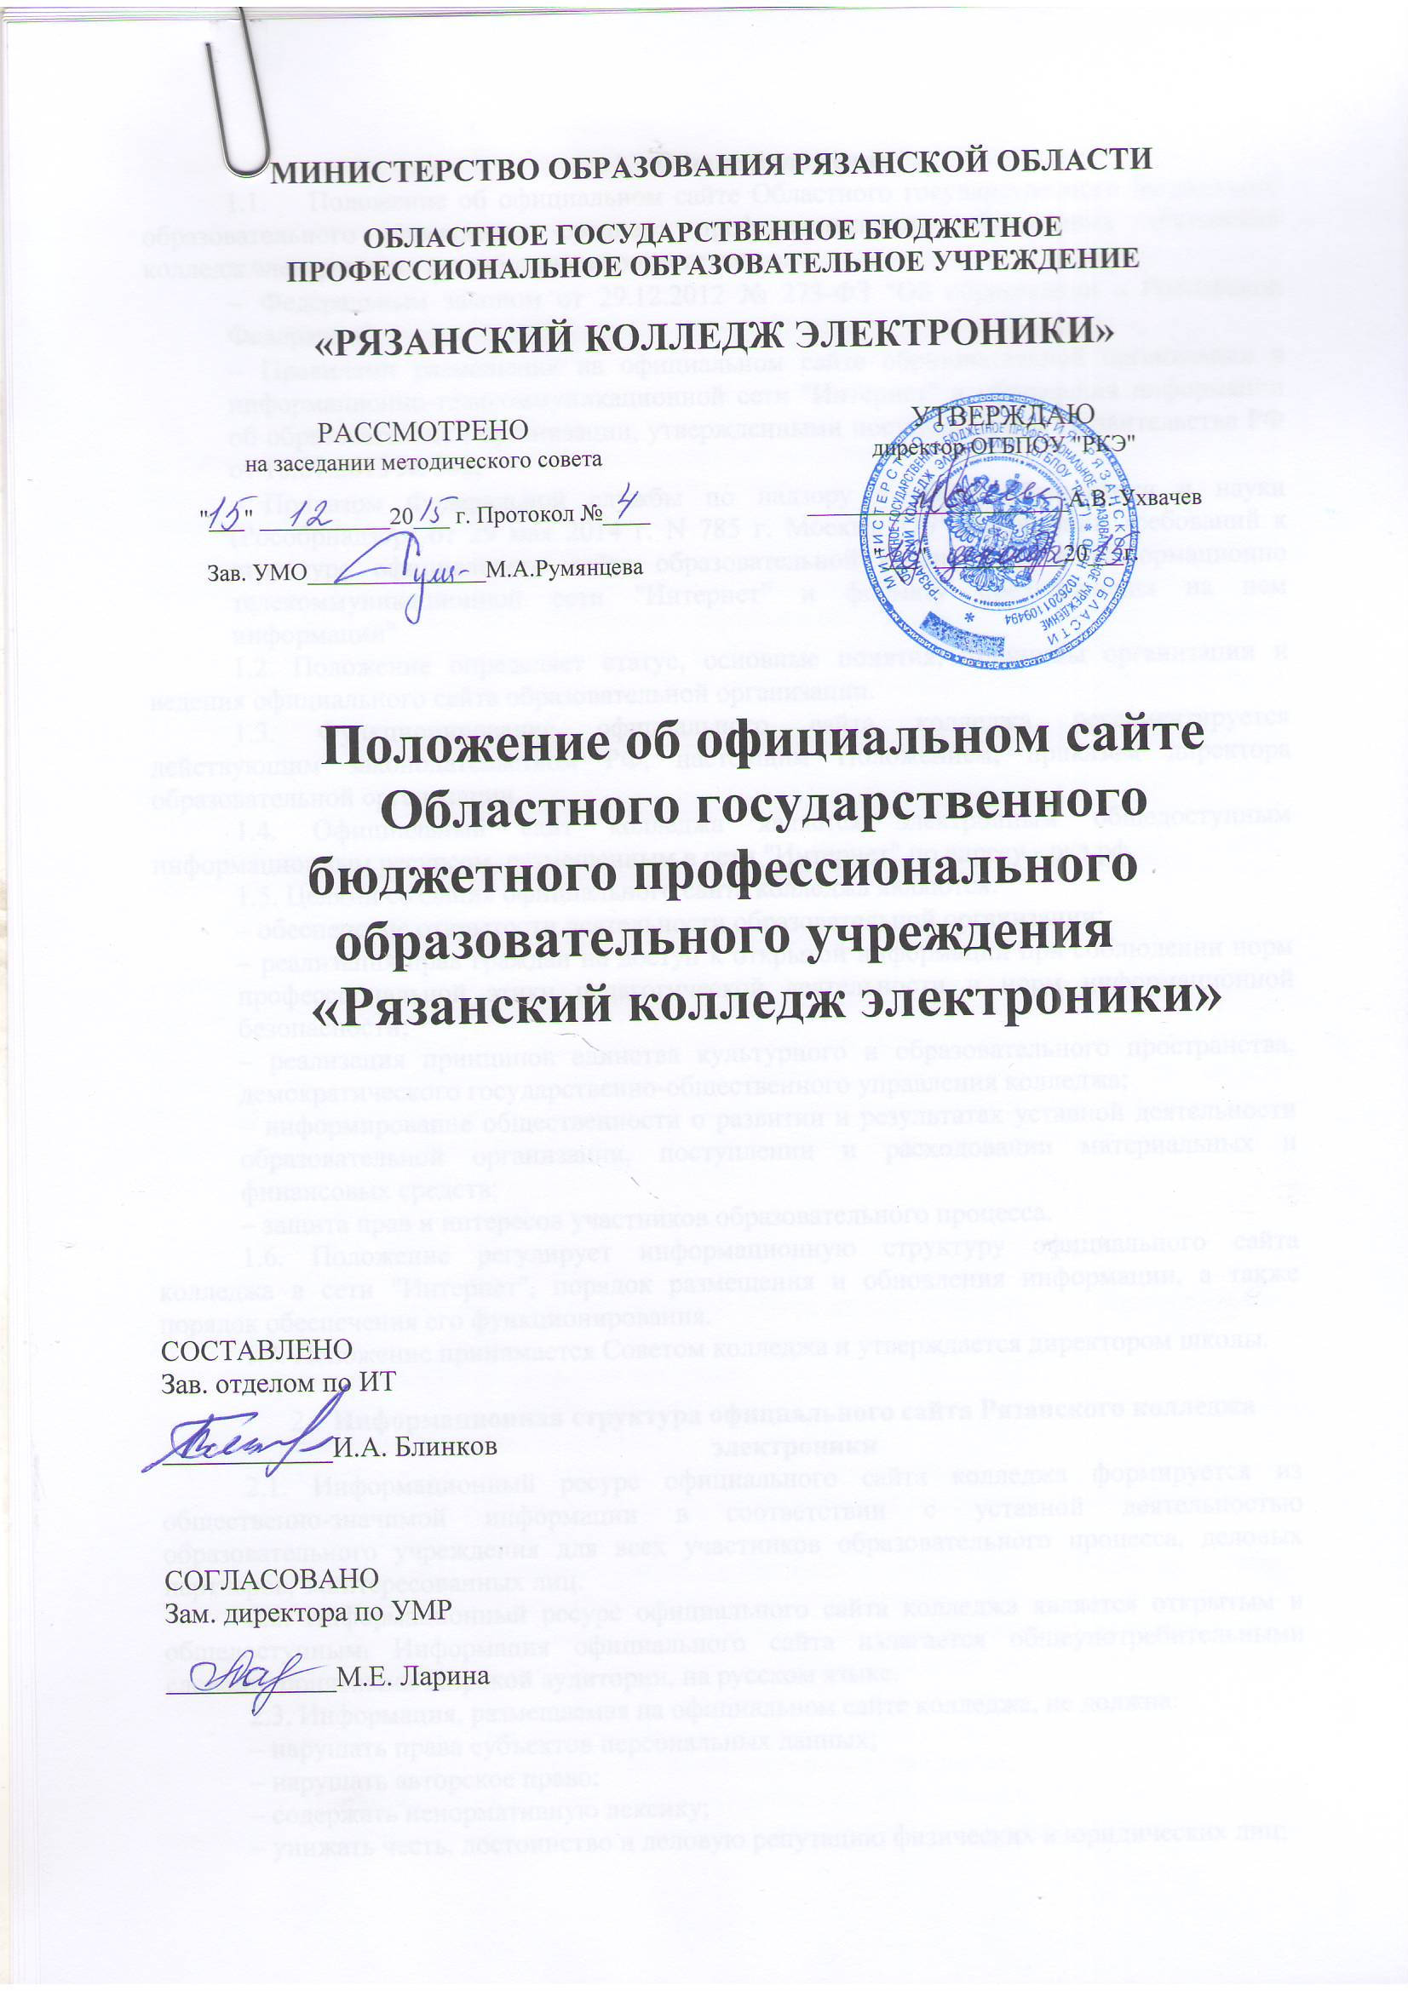

1. Общие положения
  - Положение об официальном сайте Областного государственного бюджетного образовательного учреждения среднего профессионального образования «Рязанский колледж электроники» разработано в соответствии с:
- Федеральным законом от 29.12.2012 № 273-ФЗ "Об образовании в Российской Федерации",
- Правилами размещения на официальном сайте образовательной организации в информационно-телекоммуникационной сети "Интернет" и обновления информации об образовательной организации, утвержденными постановлением Правительства РФ от 10.07.2013 № 582,
- Приказом Федеральной службы по надзору в сфере образования и науки (Рособрнадзор) от 29 мая 2014 г. N 785 г. Москва "Об утверждении требований к структуре официального сайта образовательной организации в информационно телекоммуникационной сети "Интернет" и формату представления на нем информации"
1.2. Положение определяет статус, основные понятия, принципы организации и ведения официального сайта образовательной организации.
1.3. Функционирование официального сайта колледжа регламентируется действующим законодательством РФ, настоящим Положением, приказом директора образовательной организации.
1.4. Официальный сайт колледжа является электронным общедоступным информационным ресурсом, размещенным в сети "Интернет" по адресу - ркэ.рф.
1.5. Целями создания официального сайта колледжа являются:
– обеспечение открытости деятельности образовательной организации;
– реализация прав граждан на доступ к открытой информации при соблюдении норм профессиональной этики педагогической деятельности и норм информационной безопасности;
– реализация принципов единства культурного и образовательного пространства, демократического государственно-общественного управления колледжа;
– информирование общественности о развитии и результатах уставной деятельности образовательной организации, поступлении и расходовании материальных и финансовых средств;
– защита прав и интересов участников образовательного процесса.
1.6. Положение регулирует информационную структуру официального сайта колледжа в сети "Интернет", порядок размещения и обновления информации, а также порядок обеспечения его функционирования.
1.7. Положение принимается Советом колледжа и утверждается директором школы.

- Информационная структура официального сайта Рязанского колледжа электроники
2.1. Информационный ресурс официального сайта колледжа формируется из общественно-значимой информации в соответствии с уставной деятельностью образовательного учреждения для всех участников образовательного процесса, деловых партнеров, заинтересованных лиц.
2.2. Информационный ресурс официального сайта колледжа является открытым и общедоступным. Информация официального сайта излагается общеупотребительными словами, понятными широкой аудитории, на русском языке.
2.3. Информация, размещаемая на официальном сайте колледжа, не должна:
– нарушать права субъектов персональных данных;
– нарушать авторское право;
– содержать ненормативную лексику;
– унижать честь, достоинство и деловую репутацию физических и юридических лиц;
– содержать государственную, коммерческую или иную специально охраняемую тайну;
– включать информационные материалы, содержащие призывы к насилию и насильственному изменению основ конституционного строя, разжигающие социальную, расовую, межнациональную и религиозную рознь, пропаганду наркомании, экстремистских религиозных и политических идей;
– содержать материалы, запрещенные к опубликованию законодательством РФ;
– противоречить профессиональной этике в педагогической деятельности.
2.4.Размещение информации рекламно-коммерческого характера допускается только по согласованию с руководителем образовательного учреждения. Условия размещения такой информации регламентируются Федеральным законом от 13.03.2006 № 38-ФЗ "О рекламе" (действующая редакция от 30.01.2014) и специальными договорами.
2.5. Информационная структура официального сайта колледжа определяется в соответствии с задачами реализации государственной политики в сфере образования.
2.6. Информационная структура официального сайта Рязанского колледжа электроники формируется из двух видов информационных материалов: обязательных к размещению на сайте образовательного учреждения (инвариантный блок) и рекомендуемых к размещению (вариативный блок).
2.7. В соответствии с Приказом Федеральной службы по надзору в сфере образования и науки (Рособрнадзор) от 29 мая 2014 г. N 785 г. Москва "Об утверждении требований к структуре официального сайта образовательной организации в информационно телекоммуникационной сети "Интернет" и формату представления на нем информации" образовательная организация размещает на официальном сайте:
2.7.1. информацию:
– о дате создания образовательного учреждения, об учредителе образовательного учреждения, о месте нахождения образовательного учреждения, режиме, графике работы, контактных телефонах и об адресах электронной почты;
– о структуре и об органах управления образовательным учреждением, в том числе: наименование структурных подразделений; фамилии, имена, отчества и должности руководителей структурных подразделений; места нахождения структурных подразделений; адреса электронной почты структурных подразделений; сведения о наличии положений о структурных подразделениях;
– об уровне образования;
– о формах обучения;
– о нормативном сроке обучения;
– о сроке действия государственной аккредитации основных образовательных программ;
– об описании образовательных программ;
– об учебном плане с приложением его копии;
– о рабочих программах педагогов;
– о календарном учебном графике с приложением его копии;
– о методических и иных документах, разработанных вобразовательном учреждении, для обеспечения образовательного процесса;
– о реализуемых образовательных программах с указанием учебных предметов, предусмотренных соответствующей образовательной программой;
– о численности обучающихся по реализуемым образовательным программам за счет бюджетных ассигнований и по договорам об образовании за счет средств физических или юридических лиц;
– о языках, на которых осуществляется образование (обучение);
– о федеральных государственных образовательных стандартах;
– о руководителе образовательной организации, его заместителях, руководителях структурных подразделений образовательной организации, в том числе: фамилия, имя, отчество руководителя, его заместителей; должность руководителя, его заместителей; контактные телефоны; адрес электронной почты;
– о персональном составе педагогических работников с указанием уровня образования, квалификации и опыта работы, в том числе: фамилия, имя, отчество работника; занимаемая должность (должности); преподаваемые учебные предметы; ученая степень (при наличии); ученое звание (при наличии); наименование направления подготовки или специальности; данные о повышении квалификации и профессиональной переподготовке (при наличии); общий стаж работы; стаж работы по специальности;
– о материально-техническом обеспечении образовательной деятельности, в том числе сведения о наличии оборудованных учебных кабинетов и лабораторий, объектов для проведения практических занятий, библиотек, объектов спорта, средств обучения и воспитания, об условиях питания и охраны здоровья обучающихся, о доступе к информационным системам и информационно-телекоммуникационным сетям, об электронных образовательных ресурсах, к которым обеспечивается доступ обучающихся;
– о количестве вакантных мест для приема (перевода) по каждой образовательной программе;
– о наличии и условиях предоставления обучающимся мер социальной поддержки;
– об объеме образовательной деятельности, финансовое обеспечение которой осуществляется за счет бюджетных ассигнований, по договорам об образовании за счет средств физических или юридических лиц;
– о поступлении финансовых и материальных средств и об их расходовании по итогам финансового года.
2.7.2. копии:
– устава образовательного учреждения;
– лицензии на осуществление образовательной деятельности (с приложениями);
– свидетельства о государственной аккредитации (с приложениями);
– плана финансово-хозяйственной деятельности образовательного учреждения, утвержденного в установленном законодательством РФ порядке;
– локальных нормативных актов, предусмотренных ч. 2 ст. 30 Федерального закона "Об образовании в Российской Федерации", правил внутреннего распорядка обучающихся, правил внутреннего трудового распорядка и коллективного договора;
2.7.3. отчет о результатах самообследования;
2.7.4. документ о порядке оказания платных образовательных услуг, в том числе образец договора об оказании платных образовательных услуг, документ об утверждении стоимости обучения по каждой образовательной программе;
2.7.5. предписания органов, осуществляющих государственный контроль (надзор) в сфере образования, отчеты об исполнении таких предписаний;
2.7.6. иную информацию, которая размещается, опубликовывается по решению образовательной организации и размещение, опубликование которой являются обязательными в соответствии с действующим законодательством РФ.
2.8. Информационные материалы вариативного блока могут быть расширены образовательным учреждением и должны отвечать требованиям пунктов 2.1-2.5 настоящего Положения.
2.9. Органы управления образованием могут вносить рекомендации по содержанию, характеристикам дизайна и сервисных услуг официального сайта образовательного учреждения.

- Порядок размещения и обновления информации на официальном сайте
3.1. Образовательная организация обеспечивает координацию работ по информационному наполнению официального сайта.
3.2. Образовательная организация самостоятельно или по договору с третьей стороной обеспечивает:
– размещение материалов на официальном сайте образовательного учреждения в текстовой или табличной формах, а также в форме копий документов;
– доступ к размещенной информации без использования программного обеспечения, установка которого на технические средства пользователя информации требует заключения лицензионного или иного соглашения с правообладателем программного обеспечения, предусматривающего взимание с пользователя информации платы;
– защиту информации от уничтожения, модификации и блокирования доступа к ней, а также иных неправомерных действий в отношении нее;
– возможность копирования информации на резервный носитель, обеспечивающий ее восстановление;
– постоянную поддержку официального сайта образовательного учреждения в работоспособном состоянии;
– взаимодействие с внешними информационно-телекоммуникационными сетями, сетью "Интернет";
– проведение регламентных работ на сервере;
– разграничение доступа персонала и пользователей к ресурсам официального сайта и правам на изменение информации.
3.3. Содержание официального сайта образовательного учреждения формируется на основе информации, предоставляемой участниками образовательного процесса колледжа.
3.4. Подготовка и размещение информационных материалов инвариантного блока официального сайта образовательного учреждения регламентируется приказом директора колледжа.
3.5. Список лиц, обеспечивающих подготовку, обновление и размещение материалов инвариантного блока официального сайта образовательного учреждения, обязательно предоставляемой информации и возникающих в связи с этим зон ответственности, утверждается приказом руководителя образовательного учреждения. При этом источниками информации, размещаемой на сайте, могут быть учащиеся (студенты) колледжа, преподаватели и руководители структурных подразделений, а также представители администрации. Полученная информация проверяется заместителем директора по учебно-методической работе или заместителем директора по воспитательной работе и согласовывается с директором колледжа. Непосредственное размещение информации на сайте колледжа осуществляет оператор вычислительной техники.
3.6. Официальный сайт образовательного учреждения размещается по адресу: ркэ.рф с обязательным предоставлением информации об адресе вышестоящему органу управления образованием.
3.7. Адрес официального сайта образовательного учреждения и адрес электронной почты образовательного учреждения отражаются на официальном бланке Рязанского колледжа электроники.
3.8. При изменении устава и иных документов образовательного учреждения, подлежащих размещению на официальном сайте колледжа, обновление соответствующих разделов сайта производится не позднее 10 рабочих дней после утверждения указанных документов.

- Ответственность и обязанности за обеспечение функционирования официального сайта образовательного учреждения
4.1. Обязанности лиц, назначенных приказом руководителя образовательного учреждения:
– обеспечение взаимодействия с третьими лицами на основании договора и обеспечение постоянного контроля над функционированием официального сайта образовательного учреждения;
– своевременное и достоверное предоставление информации третьему лицу для обновления инвариантного и вариативного блоков;
– предоставление информации о достижениях и новостях образовательного учреждения не реже четырех раз в месяц.
4.2. Техническая поддержка сайта осуществляется отделом информационных технологий. Ответственность за функционирование сайта возлагается на оператора по вычислительной техники.
4.3. Для поддержания работоспособности официального сайта образовательного учреждения в сети "Интернет" возможно заключение договора с третьим лицом (при этом на третье лицо возлагаются обязанности, определенные п. 3.2 настоящего Положения).
4.4. При разделении обязанностей по обеспечению функционирования официального сайта образовательного учреждения между участниками образовательного процесса и третьим лицом обязанности первых прописываются в приказе руководителя образовательного учреждения, обязанности второго – в договоре образовательного учреждения с третьим лицом.
4.5. Иные (необходимые или не учтенные настоящим Положением) обязанности, могут быть прописаны в приказе руководителя образовательного учреждения или определены договором образовательного учреждения с третьим лицом.
4.6. Дисциплинарная и иная предусмотренная действующим законодательством РФ ответственность за качество, своевременность и достоверность информационных материалов возлагается на ответственных лиц образовательного учреждения, согласно п. 3.5 настоящего Положения.
4.7. Порядок привлечения к ответственности лиц, обеспечивающих создание и функционирование официального сайта образовательного учреждения по договору, устанавливается действующим законодательством РФ.
4.8. Лица, ответственные за функционирование официального сайта образовательного учреждения, несут ответственность:
– за отсутствие на официальном сайте образовательного учреждения информации, предусмотренной пунктом 2.7 настоящего Положения;
– за нарушение сроков обновления информации в соответствии с пунктами 3.8 и 4.3 настоящего Положения;
– за размещение на официальном сайте образовательного учреждения информации, противоречащей пунктам 2.4, 2.5 настоящего Положения;
– за размещение на официальном сайте образовательного учреждения недостоверной информации.

- Финансовое, материально-техническое обеспечение функционирования официального сайта образовательного учреждения
5.1. Оплата работы ответственных лиц по обеспечению функционирования официального сайта образовательного учреждения из числа участников образовательного процесса производится согласно Положению об оплате труда образовательного учреждения.
5.1. Оплата работы третьего лица по обеспечению функционирования официального сайта образовательного учреждения производится на основании договора, заключенного в письменной форме, за счет средств субсидии на финансовое обеспечение выполнения государственного задания.

ЛИСТ ОЗНАКОМЛЕНИЯ
с Положением о сайте ОГБПОУ «РКЭ»
№  п/п | ДОЛЖНОСТЬ | ФИО | ДАТА | ПОДПИСЬ

